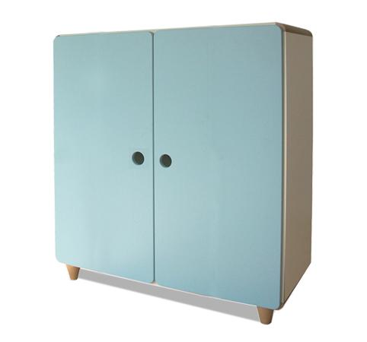
Descrizione:
Armadio 2 ante, con 2 ripiani interni.
con struttura in bilaminato idrofugo, spessore 22 mm,
in classe E1, privo di formaldeide, bordatura in ABS.
Spigoli tondi ottenuti con inserti angolari in faggio.
Ante a battente in MDF verniciato effetto goffrato.
Disponibile in vari colori, con piedini in massello di
faggio conici.
Dimensioni: 110(l)x87,5/107,5(h)x40 cm
Categoria: Armadi
Codice: RA01040

